НАЦІОНАЛЬНИЙ ТЕХНІЧНИЙ УНІВЕРСИТЕТ УКРАЇНИ
“КИЇВСЬКИЙ ПОЛІТЕХНІЧНИЙ ІНСТИТУТ ІМЕНІ ІГОРЯ СІКОРСЬКОГО”
Факультет інформатики та обчислювальної техніки
Кафедра обчислювальної техніки

Лабораторна робота №1.2
з дисципліни
“Програмування мобільних систем / Розроблення клієнтських додатків для мобільних платформ”

Виконав:
студент групи ІВ-83
ЗК ІВ-8320
Матвійчук Андрій

Київ 2021
Варіант: 8320 mod 2 = 0 + 1 = 1

Варіант 1
- Створіть клас TimeXY, який представляє час, де X перша літера вашого імені, Y перша літера вашого прізвища.
- Додайте три властивості типу UInt в клас TimeXY, для представлення годин, хвилин та секунд.
- Додайте методи ініціалізації:
  - з нульовими значеннями за замовчанням;
  - з заданим набором значень (години, хвилини, секунди) (перевірте вхідні значення – години ∈ [0, 23], хвилини ∈ [0, 59], секунди ∈ [0, 59]);
  - з заданим об'єктом типу Date.
- Додайте методи, що повертають:
  - значення типу String у форматі “hh:mm:ss ZZ”, де hh – години, mm – хвилини, ss – секунди, ZZ – “AM” або “PM” (12-годинний формат), наприклад, “12:00:00 AM”;
  - об'єкт типу TimeXY, що представляє суму (за відповідними властивостями) поточного об'єкта та об'єкта, що отриманий як вхідний параметр;
  - об'єкт типу TimeXY, що представляє різницю (за відповідними властивостями) поточного об'єкта та об'єкта, що отриманий як вхідний параметр.
- Додайте методи класу, що повертають:
  - об'єкт типу TimeXY, що представляє суму (за відповідними властивостями) двох об'єктів, що отримані як вхідні параметри;
  - об'єкт типу TimeXY, що представляє різницю (за відповідними властивостями) двох об'єктів, що отримані як вхідні параметри;
- Створіть декілька об'єктів типу TimeXY за допомогою різних ініціалізаторів (методи з кроку 5).
- Продемонструйте використання методів з кроків 6 та 7 (виведіть результати).
- Переконайтеся, що сума та різниця об'єктів обчислюється правильно:
  - сума відповідних властивостей не може бути більшою ніж 59 (23 для годин) (23:59:59 + 12:00:01 = 12:00:00);
  - різниця відповідних властивостей не може бути меншою ніж 0 (00:00:00 - 00:00:01 = 23:59:59).

Скріншот роботи додатка
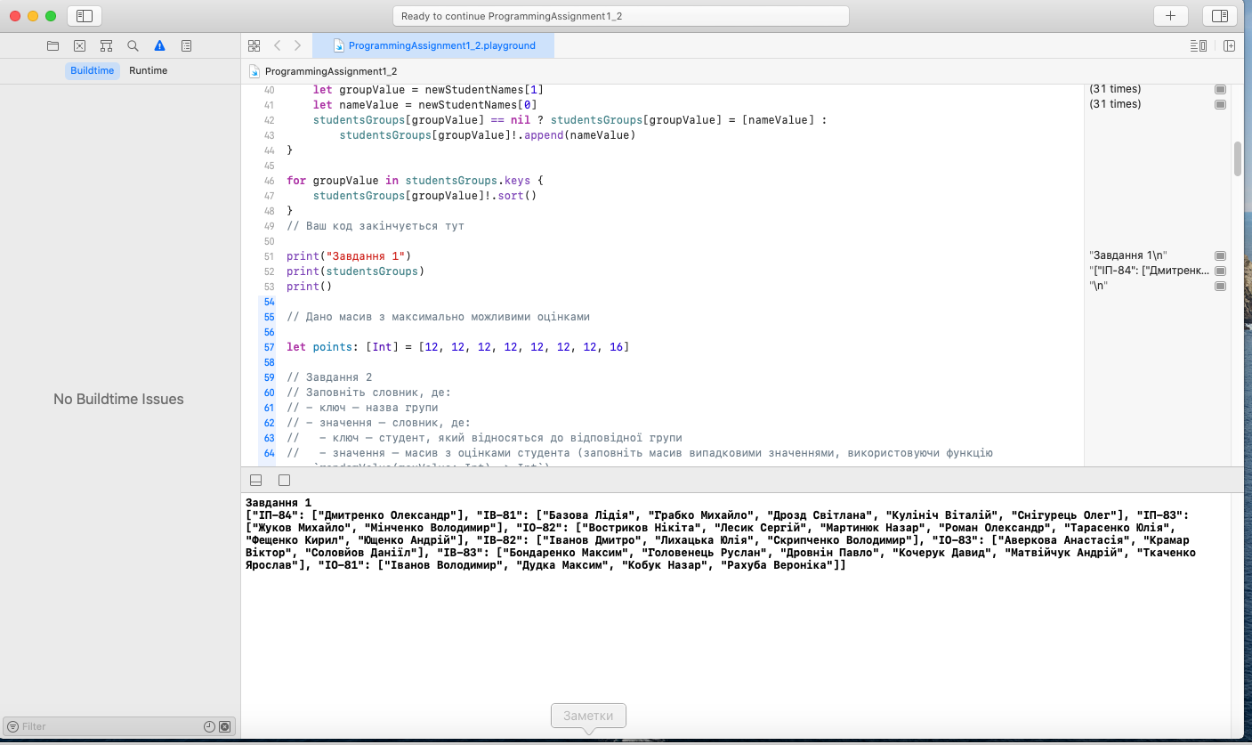
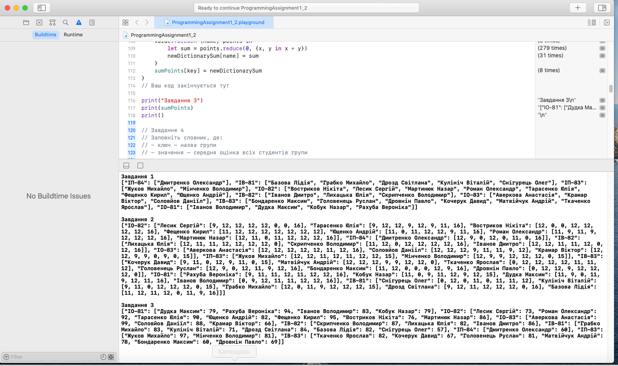
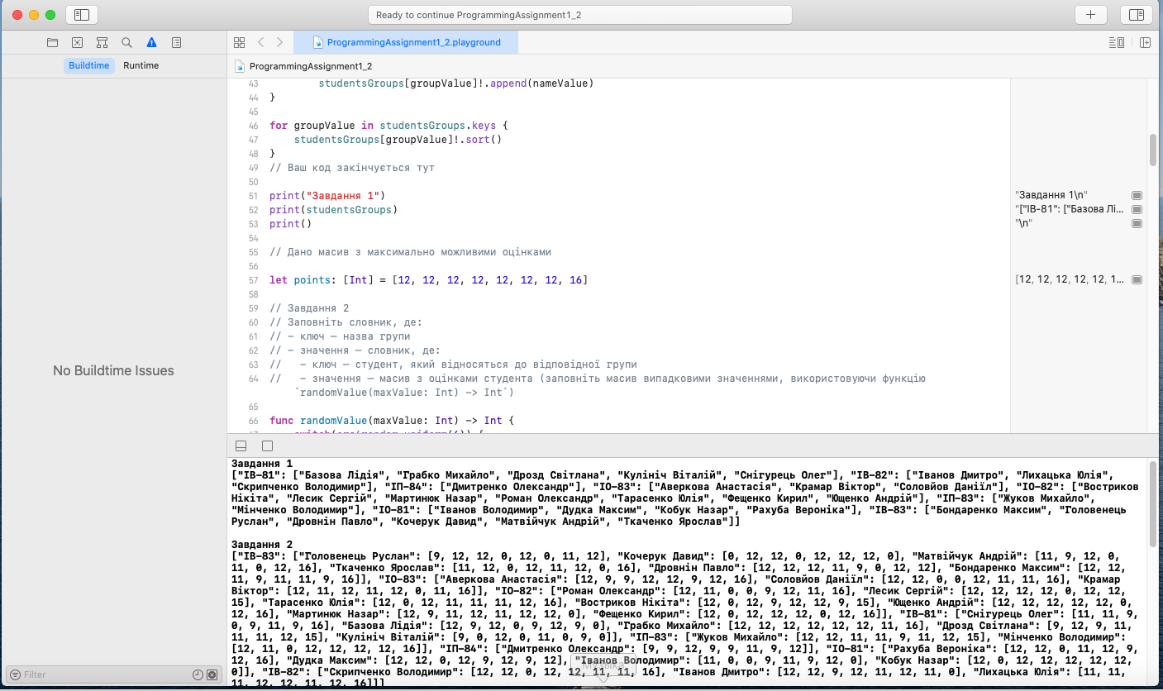
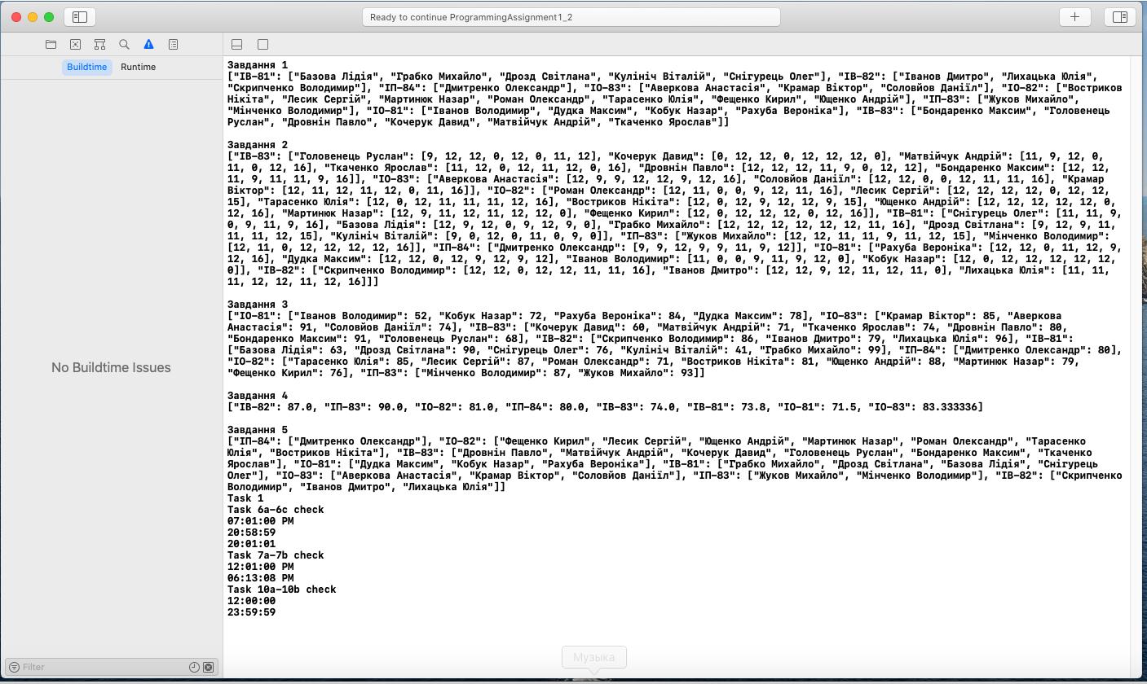
Лістинг коду

import Foundation

// Частина 1

// Дано рядок у форматі "Student1 - Group1; Student2 - Group2; ..."

let studentsStr = "Дмитренко Олександр - ІП-84; Матвійчук Андрій - ІВ-83; Лесик Сергій - ІО-82; Ткаченко Ярослав - ІВ-83; Аверкова Анастасія - ІО-83; Соловйов Даніїл - ІО-83; Рахуба Вероніка - ІО-81; Кочерук Давид - ІВ-83; Лихацька Юлія - ІВ-82; Головенець Руслан - ІВ-83; Ющенко Андрій - ІО-82; Мінченко Володимир - ІП-83; Мартинюк Назар - ІО-82; Базова Лідія - ІВ-81; Снігурець Олег - ІВ-81; Роман Олександр - ІО-82; Дудка Максим - ІО-81; Кулініч Віталій - ІВ-81; Жуков Михайло - ІП-83; Грабко Михайло - ІВ-81; Іванов Володимир - ІО-81; Востриков Нікіта - ІО-82; Бондаренко Максим - ІВ-83; Скрипченко Володимир - ІВ-82; Кобук Назар - ІО-81; Дровнін Павло - ІВ-83; Тарасенко Юлія - ІО-82; Дрозд Світлана - ІВ-81; Фещенко Кирил - ІО-82; Крамар Віктор - ІО-83; Іванов Дмитро - ІВ-82"

// Завдання 1
// Заповніть словник, де:
// - ключ – назва групи
// - значення – відсортований масив студентів, які відносяться до відповідної групи

var studentsGroups: [String: [String]] = [:]

// Ваш код починається тут
/**var studentInfo = studentsStr.components(separatedBy: "; ")
studentInfo.sort()
var studentInfoSortList = studentInfo.joined(separator: " - ")
var studentSeparatedList = studentInfoSortList.components(separatedBy: " - ")
var studentNamesList: [String] = []
var studentGroupsList: [String] = []
for i in 0..<(studentSeparatedList.count) where i % 2 == 0{
studentNamesList.append(studentSeparatedList[i])
}
for i in 0..<(studentSeparatedList.count) where i % 2 != 0{
studentGroupsList.append(studentSeparatedList[i])
}

let groups = studentGroupsList
let names = studentNamesList

studentsGroups[groups] == nil ? studentsGroups[groups] = [names] :
studentsGroups[groups]!.append(names)
print("Unseccesful try 1!")*/
var newStudentArray = studentsStr.components(separatedBy: "; ")
for everyStudent in newStudentArray {
let newStudentNames = everyStudent.components(separatedBy: " - ")
let groupValue = newStudentNames[1]
let nameValue = newStudentNames[0]
studentsGroups[groupValue] == nil ? studentsGroups[groupValue] = [nameValue] :
studentsGroups[groupValue]!.append(nameValue)
}

for groupValue in studentsGroups.keys {
studentsGroups[groupValue]!.sort()
}
// Ваш код закінчується тут

print("Завдання 1")
print(studentsGroups)
print()

// Дано масив з максимально можливими оцінками

let points: [Int] = [12, 12, 12, 12, 12, 12, 12, 16]

// Завдання 2
// Заповніть словник, де:
// - ключ – назва групи
// - значення – словник, де:
// - ключ – студент, який відносяться до відповідної групи
// - значення – масив з оцінками студента (заповніть масив випадковими значеннями, використовуючи функцію `randomValue(maxValue: Int) -> Int`)

func randomValue(maxValue: Int) -> Int {
switch(arc4random_uniform(6)) {
case 1:
return Int(ceil(Float(maxValue) * 0.7))
case 2:
return Int(ceil(Float(maxValue) * 0.9))
case 3, 4, 5:
return maxValue
default:
return 0
}
}

var studentPoints: [String: [String: [Int]]] = [:]

// Ваш код починається тут
for(key, value) in studentsGroups {
var newDictionary: [String : [Int]] = [:]
value.forEach { name in
let gradesValue = points.map {randomValue(maxValue: $0)}
newDictionary[name] = gradesValue
}
studentPoints[key] = newDictionary
}
// Ваш код закінчується тут

print("Завдання 2")
print(studentPoints)
print()

// Завдання 3
// Заповніть словник, де:
// - ключ – назва групи
// - значення – словник, де:
// - ключ – студент, який відносяться до відповідної групи
// - значення – сума оцінок студента

var sumPoints: [String: [String: Int]] = [:]

// Ваш код починається тут
for (key, value) in studentPoints {
var newDictionarySum: [String : Int] = [:]
value.forEach {name, points in
let sum = points.reduce(0, {x, y in x + y})
newDictionarySum[name] = sum
}
sumPoints[key] = newDictionarySum
}
// Ваш код закінчується тут

print("Завдання 3")
print(sumPoints)
print()

// Завдання 4
// Заповніть словник, де:
// - ключ – назва групи
// - значення – середня оцінка всіх студентів групи

var groupAvg: [String: Float] = [:]

// Ваш код починається тут
for(key, value) in sumPoints{
var sum: Float = 0;
value.forEach {_, points in
sum += Float(points)
}
groupAvg[key] = sum/Float(value.count)
}
// Ваш код закінчується тут

print("Завдання 4")
print(groupAvg)
print()

// Завдання 5
// Заповніть словник, де:
// - ключ – назва групи
// - значення – масив студентів, які мають >= 60 балів

var passedPerGroup: [String: [String]] = [:]

// Ваш код починається тут
for (key, value) in sumPoints {
let newFilter = value.filter {$0.1 >= 60}
passedPerGroup[key] = Array(newFilter.keys)
}
// Ваш код закінчується тут

print("Завдання 5")
print(passedPerGroup)

class TimeAM {
var hour: UInt
var minute: UInt
var second: UInt

init() {
self.hour = 0
self.minute = 0
self.second = 0
}

init?(h: UInt, m: UInt, s: UInt) {
if(h > 23 || m > 59 || s > 59) {
return nil
}
self.hour = h
self.minute = m
self.second = s
}

init(date: Date) {
self.hour = UInt(Calendar.current.component(.hour, from: date))
self.minute = UInt(Calendar.current.component(.minute, from: date))
self.second = UInt(Calendar.current.component(.second, from: date))
}

func getFullTime() -> String {
return "\(hour < 10 ? "0" : "")\(hour):\(minute < 10 ? "0" : "")\(minute):\(second < 10 ? "0" : "")\(second)"
}
}
extension TimeAM {
func getTimeString() -> String {
if(hour >= 12) {
let stringTime = String(hour == 12 ? 12 : (hour - 12))
return "\(stringTime.count == 1 ? "0" : "")\(stringTime):\(minute < 10 ? "0" : "")\(minute):\(second < 10 ? "0" : "")\(second) PM"
} else{
let stringTime = String(hour == 0 ? 12 : hour)
return "\(stringTime.count < 1 ? "0" : "")\(stringTime):\(minute < 10 ? "0" : "")\(minute):\(second < 10 ? "0" : "")\(second) AM"
}
}
func getTimeSum(secondObject: TimeAM) -> TimeAM {
var secondsSum = self.second + secondObject.second
var minutesSum = (secondsSum >= 60 ? 1 : 0) + self.minute + secondObject.minute
let hoursSum = ((minutesSum >= 60 ? 1 : 0) + self.hour + secondObject.hour) % 24
minutesSum = minutesSum % 60
secondsSum = secondsSum % 60

let res = TimeAM(h: hoursSum, m: minutesSum, s: secondsSum)
return res!
}

func getTimeDifference(secondObject: TimeAM) -> TimeAM {
var secondsDiff = Int(self.second) - Int(secondObject.second)
var minutesDiff = Int(self.minute) - Int(secondObject.minute) - (secondsDiff < 0 ? 1 : 0)
var hoursDiff = Int(self.hour) - Int(secondObject.hour) - (minutesDiff < 0 ? 1 : 0)
secondsDiff = (secondsDiff < 0 ? (60 + secondsDiff) : secondsDiff)
minutesDiff = (minutesDiff < 0 ? (60 + minutesDiff) : minutesDiff)
hoursDiff = (hoursDiff < 0 ? (24 + hoursDiff) : hoursDiff)

let res = TimeAM(h: UInt(hoursDiff), m: UInt(minutesDiff), s: UInt(secondsDiff))
return res!
}
}

extension TimeAM {
static func getSumFor2(firstObject: TimeAM, secondObject: TimeAM) -> TimeAM {
return firstObject.getTimeSum(secondObject: secondObject)
}

static func getDiffFor2(firstObject: TimeAM, secondObject: TimeAM) -> TimeAM {
return firstObject.getTimeDifference(secondObject: secondObject)
}
}

print("Task 1")
var time1 = TimeAM(h: 20, m: 58, s: 59)
var time2 = TimeAM(h: 15, m: 02, s: 01)
var time3 = TimeAM(h: 19, m: 01, s: 00)

var time4 = TimeAM(h: 23, m: 59, s: 59)
var time5 = TimeAM(h: 12, m: 0, s: 1)
var time6 = TimeAM(h: 0, m: 0, s: 1)

var timeWithNoArgs = TimeAM()
var timeWithDate = TimeAM(date: Date())

print("Task 6a-6c check")
print(time3!.getTimeString())
print(time1!.getTimeSum(secondObject: timeWithNoArgs).getFullTime())
print(time2!.getTimeDifference(secondObject: time3!).getFullTime())

print("Task 7a-7b check")
print(TimeAM.getSumFor2(firstObject: time1!, secondObject: time2!).getTimeString())
print(TimeAM.getDiffFor2(firstObject: timeWithDate, secondObject: time2!).getTimeString())

print("Task 10a-10b check")
print(time4!.getTimeSum(secondObject: time5!).getFullTime())
print(timeWithNoArgs.getTimeDifference(secondObject: time6!).getFullTime())

Висновок
Під час виконання лабораторної роботи 1.2 ми більш детальніше ознайомилися з мовою Swift. Були здобуті навички роботи з такими елементами як Dictionary, Time. Також ми ознайомилися із циклами такі як switch, for. Навчилися створювати класи, функції та коструктори. Були закріплені основні навички із роботою у Swift.

